Где подотчетнику искать чеки, которые не выдали в магазине
Подотчетникам сейчас выдают деньги без заявлений, но о потраченных средствах все равно надо отчитаться в бухгалтерию. Иначе сотруднику придется возвращать деньги за расходы, которые он не подтвердил. Если бумажных чеков и документов нет, их можно получить электронно. Как это сделать, рассказываем в статье.
Где хранятся электронные чеки. Когда у сотрудника нет на руках бумажного чека, его можно заменить электронным. Распечатанный цифровой документ приравнивают к бумажному (п. 2, 3, 3.1 ст. 1.2 Федерального закона от 22.05.2003 № 54-ФЗ). Чек продавец мог прислать на электронную почту сотрудника или направить по номеру телефона. Когда оба способа недоступны, выгрузить документ поможет сервис ФНС. Расскажите об этом работникам.
Налоговики запустили сервис «Мои чеки онлайн» еще в 2022 году. А с 1 марта 2025 года покупатели вправе попросить продавца направить чек именно через ресурс (подп. 2 п. 3 ст. 1.2 Закона № 54-ФЗ). Теперь все документы можно найти в одном хранилище.
Как посмотреть чеки в сервисе «Мои чеки онлайн». Установите одноименное приложение на смартфон или воспользуйтесь сервисом на сайте ФНС. →lkdr.nalog.ru/login После входа в сервис по мобильному телефону подтвердите адрес электронной почты. Чеки будут поступать в онлайн-хранилище. Но попадать в «Мои чеки онлайн» будут только те документы, которые продавец направит с согласия покупателя. Для этого продиктуйте номер телефона кассиру.
Чеки в приложении «Мои чеки онлайн» можно просматривать и выгружать для печати. Но скачать документ получится только после того, как дали согласие на обработку персональных данных. После чеки можно распечатать и приложить к авансовому отчету, чтобы подтвердить расходы.
Рис. 1. Сервис на сайте ФНС
Введите номер телефона и поставьте галочку о согласии на обработку персданных.
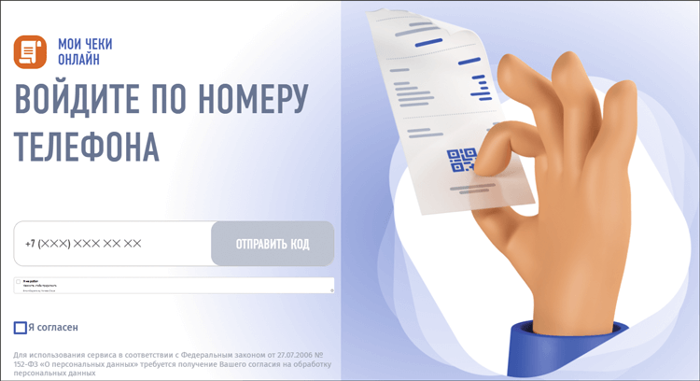
Рис. 2. Мобильное приложение
Когда скачиваете приложение, убедитесь, что разработчик — ФНС.
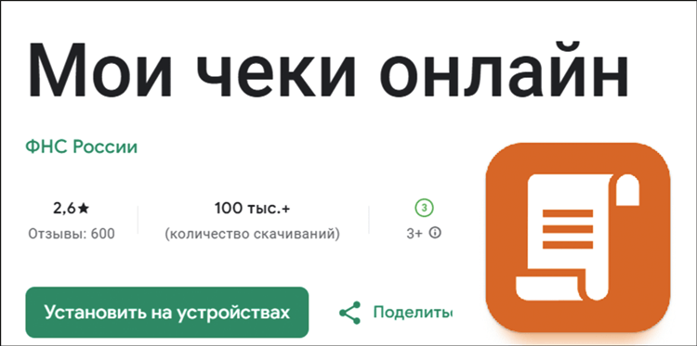
Рис. 3. Список чеков
Найти нужный чек можно в строке поиска по наименованию продавца.
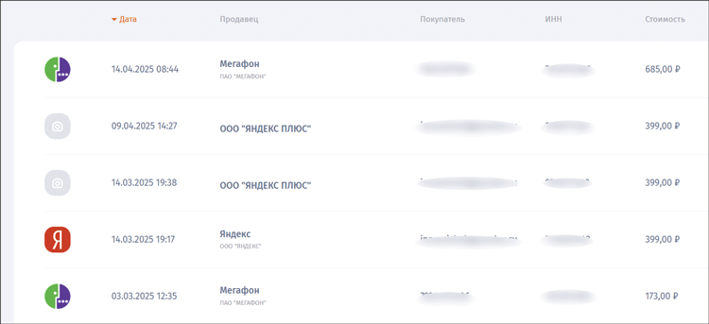
На заметку
Где еще сотруднику искать чеки
Найти нужный чек можно в мобильном приложении «Проверка чека ФНС России». Ресурс позволяет проверить легальность документов в режиме онлайн. Кроме того, через систему можно сообщить о нарушениях в сфере ККТ.
В приложении «Проверка чека ФНС России» есть возможность отсканировать QR-код, который содержит зашифрованную информацию о покупке. То есть найти чек получится, только если у покупателя есть QR-код.
Если не нашли чек в сервисах ФНС, можно обратиться к ресурсам продавца. Например, поискать документ в мобильном приложении торговой сети. Компании и ИП, которые работают на рынке давно, создают собственные приложения. В сервисах можно получить полную информацию о покупках в торговых точках. Обычно в таких приложениях доступны данные о местоположении отделов, программах лояльности, акциях, а также о возможностях онлайн-заказа с доставкой или самовывозом.
Елизавета Муравьева,ведущий эксперт журнала «Главбух»
Журнал «Главбух» №15, 2025

